# 2025年普通高等学校招生全国统一考试理科综合能力测试

# 物理试题

注意事项：

1．卷前，考试必须将自己的姓名，准考试号填写在问题卡上。

2．回答选择问题时，选择每个小问题案件后，用刘翔把问题卡上对应节目的案件标记黑。如需改动，用橡皮擦干净后，再选涂其他答案标号。回答非选择题时，将答案写在答题卡上。写在本试卷上无效。

3．考试卷结束后，将本试验和问题卡一起交回。

## 二、选择题：每个小题6分。在每个小题给出的四个选项中，第14~18题只有一项符合题目要求，第19~21题有多项符合题目要求。全部选对得6分，选对但不全得3分，有选错的得0分。

1. 我国自主研发的CR450动车组试验时的速度可达450 km/h。若以120 m/s的初速度在平直轨道上行驶的CR450动车组，匀减速运行14.4 km后停止，则减速运动中其加速度的大小为（ ）

A．0.1 m/s2 B．0.5 m/s2 C．1.0 m/s2 D．1.5 m/s2

【详解】根据速度位移关系0 – *v*02 = − 2*ax*

其中*v*0 = 120 m/s，*x* = 14400 m

代入数据可得减速运动中其加速度的大小*a* = 0.5 m/s2

故选B。

1. “天都一号”通导技术试验卫星测距试验的成功，标志着我国在深空轨道精密测量领域取得了技术新突破。“天都一号”在环月椭圆轨道上运行时，（ ）

A．受月球的引力大小保持不变 B．相对月球的速度大小保持不变

C．离月球越近，其相对月球的速度越大 D．离月球越近，其所受月球的引力越小

【详解】AD．“天都一号”在环月椭圆轨道上运行时与月球的距离不断发生变化，根据万有引力定律可知受月球的引力大小发生变化，离月球越近，其所受月球的引力越大，故AD错误；

B．根据开普勒第二定律可知“天都一号”在环月椭圆轨道上运行时相对月球的速度大小改变，近月点速度最大，远月点速度最小，即离月球越近，相对月球的速度越大，故B错误，C正确。

故选C。

1. 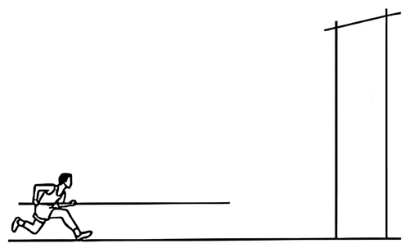如图，撑杆跳高运动中，运动员经过助跑、撑杆起跳，最终越过横杆。若运动员起跳前助跑速度为10 m/s，则理论上运动员助跑获得的动能可使其重心提升的最大高度为（重力加速度取10 m/s2）（ ）

A．4 m B．5 m C．6 m D．7 m

【详解】在理论上：当运动员在最高点速度为零时，重心提升高度最大，以地面为零势能面，根据机械能守恒定律有*mv*2 = *mgh*

可得其理论的最大高度*h* = 5 m

故选B。

1. 匀强电场中，一带正电的点电荷仅在电场力的作用下以某一初速度开始运动，则运动过程中，其（ ）

A．所处位置的电势一定不断降低 B．所处位置的电势一定不断升高

C．轨迹可能是与电场线平行的直线 D．轨迹可能是与电场线垂直的直线

【详解】在匀强电场中，带正电的点电荷所受电场力恒定，方向与电场线方向一致，加速度恒定。分析各选项：

A．若初速度方向与电场力方向相反（如初速度向左，电场力向右），电荷会先减速至零再反向加速。在减速阶段，电荷沿电场线反方向运动，电势升高。因此电势不一定一直降低，故A错误；

B．若初速度方向与电场力方向相同（如初速度向右，电场力向右），电荷将一直加速，电势不断降低，因此电势不一定升高，故B错误；

C．若初速度方向与电场力方向共线（同向或反向），电荷将做匀变速直线运动，轨迹与电场线平行，故C正确；

D．若轨迹与电场线垂直，则电荷初速度方向与电场力方向垂直。但电场力大小方向恒定，此时电荷将做类平抛运动，轨迹是曲线，故D错误。

故选C。

1. 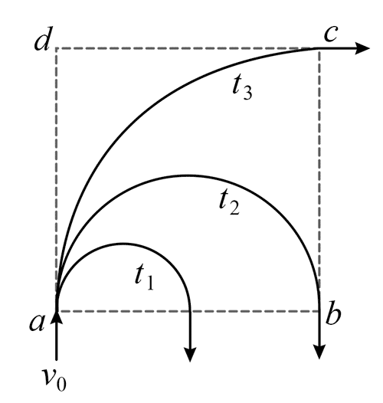如图，正方形abcd内有方向垂直于纸面的匀强磁场，电子在纸面内从顶点a以速度*v*0射入磁场，速度方向垂直于ab。磁感应强度的大小不同时，电子可分别从ab边的中点、b点和c点射出，在磁场中运动的时间分别为*t*1、*t*2和*t*3，则（ ）

A．*t*1 < *t*2 *=* *t*3 B．*t*1 < *t*2 < *t*3

C．*t*1 *=* *t*2 > *t*3 D．*t*1 > *t*2 > *t*3

【详解】由于带电粒子在磁场中做匀速圆周运动，则电子在磁场中运动的时间为*t* =

设正方形abcd的边长为*l*，则*s*1 = π·，*s*2 = π·，*s*1 = ·*l*

则有*t*1 < *t*2 *=* *t*3

故选A。

1. 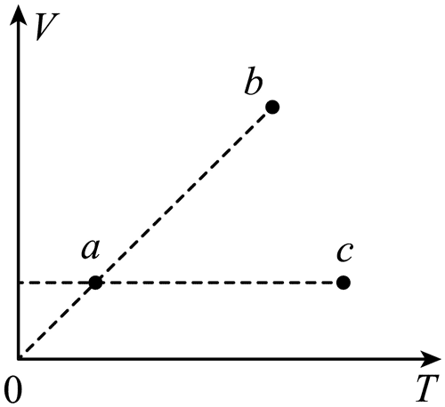如图，一定量的理想气体先后处于*V*–*T*图上a、b、c三个状态，三个状态下气体的压强分别为*p*a、*p*b、*p*c，则（ ）

A．*p*a = *p*b B．*p*a = *p*c

C．*p*a > *p*b D．*p*a < *p*c

【详解】根据理想气体的状态方程有*pV* = *CT*，变形有*V* = *T*，则*V*–*T*图线上的点与坐标原点连线的斜率代表。则由题图可知 *p*c > *p*b *=* *p*a

故选AD。

1. 一组身高相近的学生沿一直线等间隔排成一排，从左边第一位同学开始，依次周期性地“下蹲、起立”，整个队列呈现类似简谐波的波浪效果，如图所示。假定某次游戏中，形成的波形的波长为4 m，左边第一位同学蹲至最低点时，队列中另一同学恰好站直，则这两位同学间的距离可能是（ ）

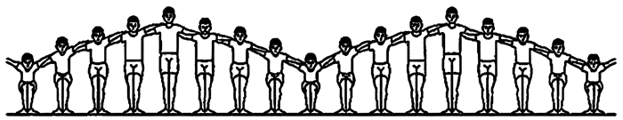

A．1 m B．2 m C．5 m D．6 m

【详解】由题知游戏中，形成的波形的波长为4 m，左边第一位同学蹲至最低点时（此时为波谷），队列中另一同学恰好站直（此时为波峰），则这两位同学间的距离可能是（*n =* 1，3，5，7，…）

故选BD。

1. 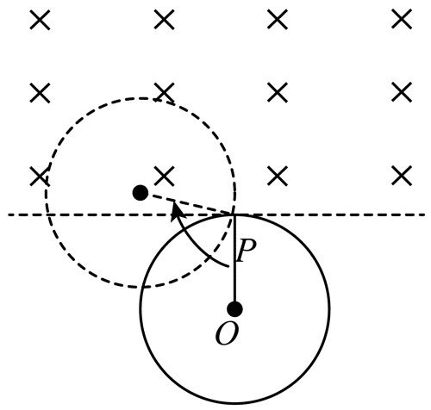如图，过P点的虚线上方存在方向垂直于纸面的匀强磁场。一金属圆环在纸面内以P点为轴沿顺时针方向匀速转动，O为圆环的圆心，OP为圆环的半径。则（ ）

A．圆环中感应电流始终绕O逆时针流动

B．OP与虚线平行时圆环中感应电流最大

C．圆环中感应电流变化的周期与环转动周期相同

D．圆环在磁场内且OP与虚线垂直时环中感应电流最大

【详解】A．在圆环进入磁场的过程中圆环中感应电流绕O逆时针流动，圆环出磁场的过程中圆环中感应电流绕O顺时针流动，故A错误；

BCD．由几何关系可知圆环进入磁场的过程中，圆环的圆心轨迹是以P点为圆心且半径与圆环的半径大小相等的圆，则圆环切割磁感线的有效长度为*l* = 2*r*cos(90° − *ωt*)，其中*ω*为圆环匀速转动的角速度，90° − *ωt*为OP与虚线的夹角。

则金属圆环在纸面内以P点为轴沿顺时针方向匀速转动产生的感应电动势瞬时值为*e* = *Bωl*2，化简得*e* = *Bωr*2[1 − cos(2*ωt*)]。可见OP与虚线平行时即*ωt* = 90°或270°圆环中感应电流最大；分析可知当环转动一圈的过程中，圆环中的感应电流先逆时针增大再减小，后顺时针增大再减小，故圆环中感应电流变化的周期与环转动周期相同；而圆环在磁场内且OP与虚线垂直时*ωt* = 180°此时环中感应电流为零，故BC正确、D错误。

故选BC。

## 三、非选择题

1. （6分）某探究小组利用橡皮筋完成下面实验。

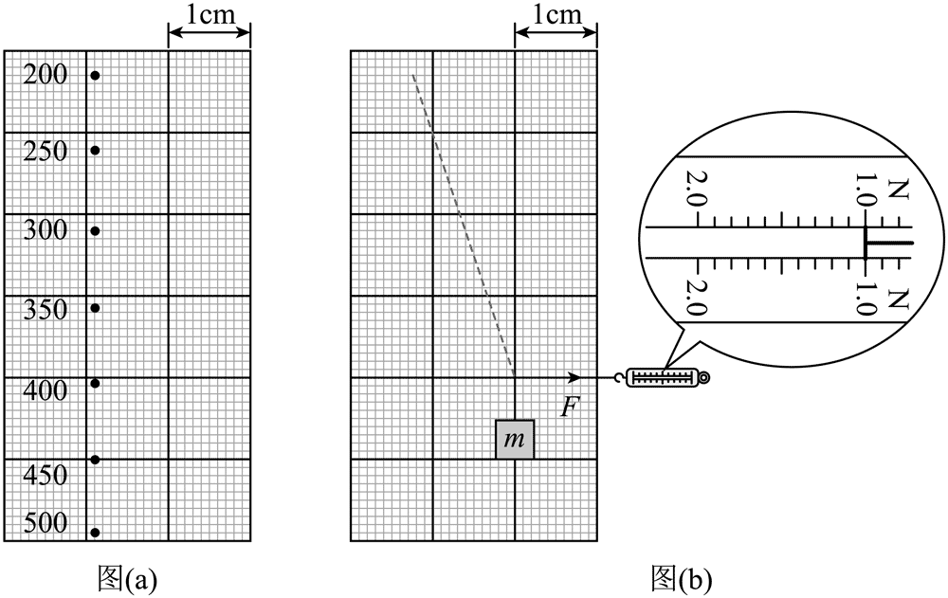

（1）将粘贴有坐标纸的木板竖直放置。橡皮筋的一端用图钉固定在木板上，另一端悬挂钩码。钩码质量分别为200 g、250 g、⋯、500 g，平衡时橡皮筋底端在坐标纸上对应的位置如图（a）中圆点所示（钩码的质量在图中用数字标出）。悬挂的钩码质量分别为200 g和300 g时，橡皮筋底端位置间的距离为___________cm。

（2）根据图（a）中各点的位置可知，在所测范围内橡皮筋长度的增加量与所挂钩码的__________（选填“质量”或“质量的增加量”）成正比，由此可求出橡皮筋的劲度系数为___________N/m（保留2位有效数字，重力加速度取9.8 m/s2）。

（3）悬挂的钩码质量为*m*时，在橡皮筋底端施以水平向右的力*F*，平衡时橡皮筋方向如图（b）中虚线所示，图（b）中测力计的示数给出了力*F*的大小，则*F* =___________N，*m* =___________g（选填“200”“300”或“400”）。

【解析】（1）根据图（a）可知悬挂的钩码质量分别为200 g和300 g时，橡皮筋底端位置间的距离为1.90 cm；

（2）根据图像可知钩码每增加相同的质量橡皮筋增加相同的长度，故在所测范围内橡皮筋长度的增加量与所挂钩码的质量的增加量成正比。

设橡皮筋原长为*L*0，劲度系数为*k*，根据胡克定律*F*= *kx*；其中*F* = *mg*，*x*为橡皮筋长度的增加量。

设悬挂质量为*m*1、*m*2的钩码时，橡皮筋长度的增加量分别为*x*1、*x*2，则*m*1*g* = *kx*1，*m*2*g* = *kx*2

两式相减得

取*m*1 = 200 g = 0.2 kg，*m*2 = 300 g = 0.3 kg，

根据，可得

（3）根据图（b）可知*F* = 1.00 N；设橡皮筋与竖直方向夹角为*θ*，对橡皮筋下端点进行受力分析有；从图中可知，结合*F* = 1.0 N。

可得*m* ≈ 0.31 kg，所以取*m* = 300 g。

1. （12分）用伏安法可以研究电学元件的伏安特性。阻值不随电流、电压变化的元件称为线性电阻元件，否则称为非线性电阻元件。

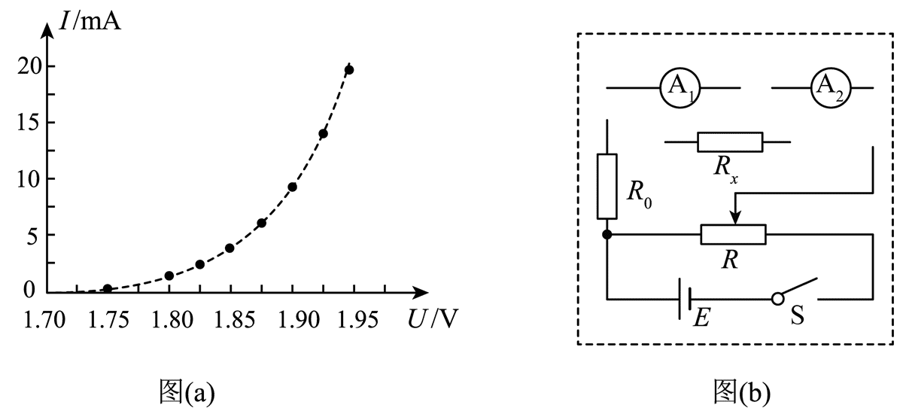

（1）利用伏安法测量某元件的电阻，电流表和电压表的示数分别记为*I*和*U*。若将电流表内接，则*U*___________元件两端的电压，___________元件的电阻；将电流表外接，则*I*___________流过元件的电流，___________元件的电阻。（均选填“小于”或“大于”）

（2）图（a）是某实验小组用电流表内接法测得的某元件的伏安特性曲线，由图可知，所测元件是__________（选填“线性”或“非线性”）电阻元件。随着电流的增加，元件的电阻__________（选填“增大”“不变”或“减小”）。

（3）利用电流表A1（内阻*r*1）、电流表A2（内阻未知）以及一个用作保护电阻的定值电阻*R*0（阻值未知），测量电阻*Rx*的阻值。将图（b）中的器材符号的连线补充完整，完成实验电路原理图__________。按完整的实验电路测量*Rx*，某次测量中电流表A1和A2的示数分别为*I*1和*I*2，则*Rx* =___________（用*I*1、*I*2和*r*1表示）。

【解析】

（1）若将电流表内接，电流表与元件串联，电流表的示数为流过元件的真实电流，而电压表测量的是电流表和元件两端的总电压，所以*U*大于元件两端的电压。根据*R* = 可知，此时*U*偏大，*I*为真实值，所以大于元件的电阻。

将电流表外接，电压表与元件并联，电压表的示数为元件两端的真实电压，而电流表测量的是通过电压表和元件的总电流，所以*I*大于流过元件的电流。根据*R* = 可知，此时*U*为真实值，*I*偏大，所以小于元件的电阻。

（2）根据线性元件与非线性原件的定义由图（a）可知，所测元件的伏安特性曲线不是直线，所以所测元件是非线性电阻元件。

根据*R* = ，在伏安特性曲线上某点与原点连线的斜率的倒数表示电阻，随着电流的增加，曲线某点与原点连线的斜率逐渐增大，其倒数逐渐减小，所以元件的电阻减小。

（3）将电流表A1与*Rx*并联，再与电流表A2、定值电阻*R*0串联接入电路。电路图如图所示

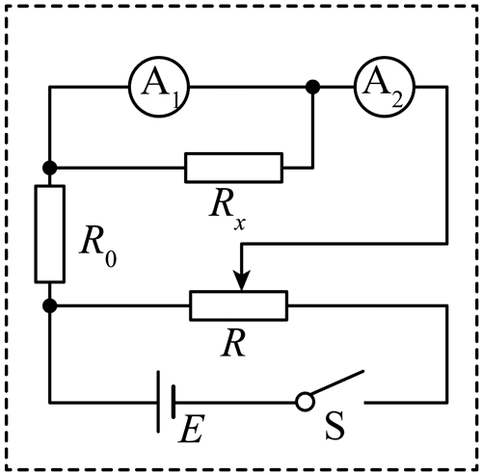

根据并联电路电压相等有*I*1*r*1 = (*I*2 – *I*1)*Rx*

可得*Rx* =

1. 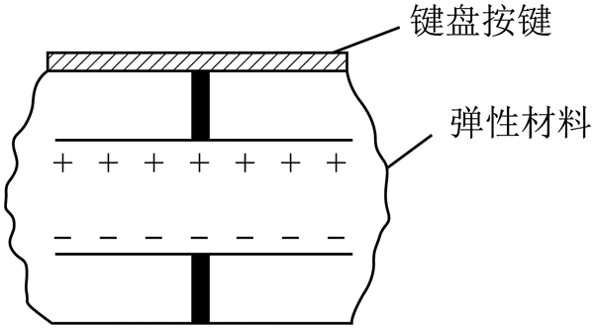（12分）电容器的形状变化会导致其电容变化，这一性质可用于设计键盘，简化原理图如图所示。键盘按键下的装置可视为平行板电容器，电容器的极板面积为*S*、间距为*d*，电容*C* = *α*（*α*为常量）。按下键盘按键时，极板间的距离变为按压前的*η*倍；撤去按压，按键在弹力作用下复位。电容器充电后：

（1）若按压按键不改变电容器所带的电荷量，则按压后极板间的电压变为按压前的多少倍？

（2）若按压按键不改变电容器极板间的电压，则按压后极板间的电场强度大小变为按压前的多少倍？

【解析】

（1）根据平行板电容器公式*C* = *α*，电容的定义式

设按压前电容为*C*1 = *α*，电压为*U*1，电荷量为*Q*，则

按压后极板间距离变为按压前的*η*倍，即*d*2 = *ηd*1，此时电容

因为按压不改变电荷量*Q*，所以按压后电压

所以有

即按压后极板间的电压变为按压前的*η*倍。

（2）对于平行板电容器，极板间的电场强度；

设按压前电压为*U*，极板间距离为*d*1，则电场强度

按压后极板间距离变为*d*2 = *ηd*1，且电压不变仍为*U*，此时电场强度

所以有

按压后极板间的电场强度大小变为按压前的倍。

1. 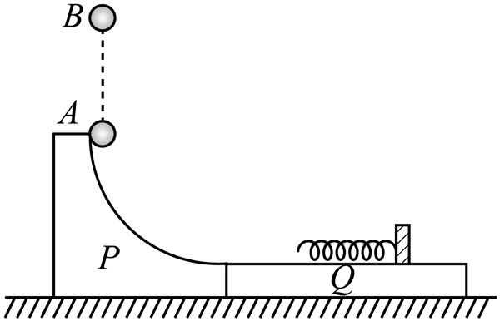（22分）如图，物块P固定在水平面上，其上表面有半径为*R*的圆弧轨道。P右端与薄板Q连在一起，圆弧轨道与Q上表面平滑连接。一轻弹簧的右端固定在Q上，另一端自由。质量为*m*的小球自圆弧顶端*A*点上方的*B*点自由下落，落到*A*点后沿圆弧轨道下滑，小球与弹簧接触后，当速度减小至刚接触时的时弹簧的弹性势能为2*mgR*，此时断开P和Q的连接，从静止开始向右滑动。*g*为重力加速度大小，忽略空气阻力，圆弧轨道及Q的上、下表面均光滑，弹簧长度的变化始终在弹性限度内。

（1）求小球从落入圆弧轨道至离开圆弧轨道，重力对其做的功；

（2）求小球与弹簧刚接触时速度的大小及*B*、*A*两点间的距离；

（3）欲使P和Q断开后，弹簧的最大弹性势能等于2.2*mgR*，Q的质量应为多大？

（4）欲使P和Q断开后，Q的最终动能最大，Q的质量应为多大？

【解析】

（1）小球从落入圆弧轨道至离开圆弧轨道，重力对其做的功为*W*G = *mgR*

（2）设小球与弹簧刚接触时速度的大小为*v*0，由机械能守恒可知



同时有

联立解得*v*0 = ，*h* = *R*

（3）弹簧达到最大弹性势能时，小球与Q共速，设Q的质量为*M*，根据动量守恒和机械能守恒有，

联立解得*M* = 4*m*

（4）对Q和小球整体根据机械能守恒可知要使Q的最终动能最大，需满足小球的速度刚好为零时，此时弹簧刚好恢复原长；设此时Q的质量为*M*′，Q的最大速度为*v*m，根据动量守恒和机械能守恒有，

解得*M*ʹ = *m*